Діагностична робота № 5. За полярними колами
Дата__________________________________
Прізвище, ім’я_______________________________________________

- Познач на карті:
1
Арктика
2
Антарктика
3
Північне полярне коло
4
Південне полярне коло

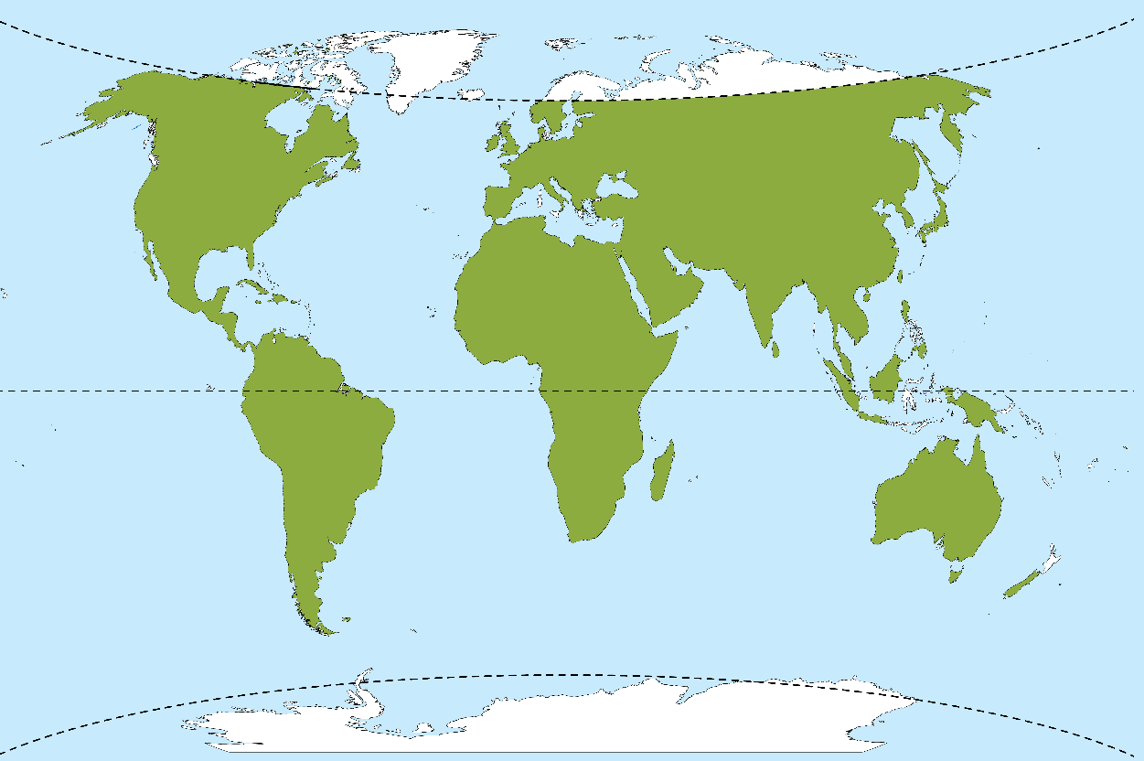

- Зафарбуй зимові місяці.
березень
лютий
листопад
серпень
травень
липень
квітень
січень
жовтень
грудень
вересень
червень

- Обери і встав пропущені слова.
Зимові явища – це _______________________________________________
Сніг, гроза, іній, ожеледиця, спека, мороз.

- Обведи тварин, які зимують у нашій місцевості.
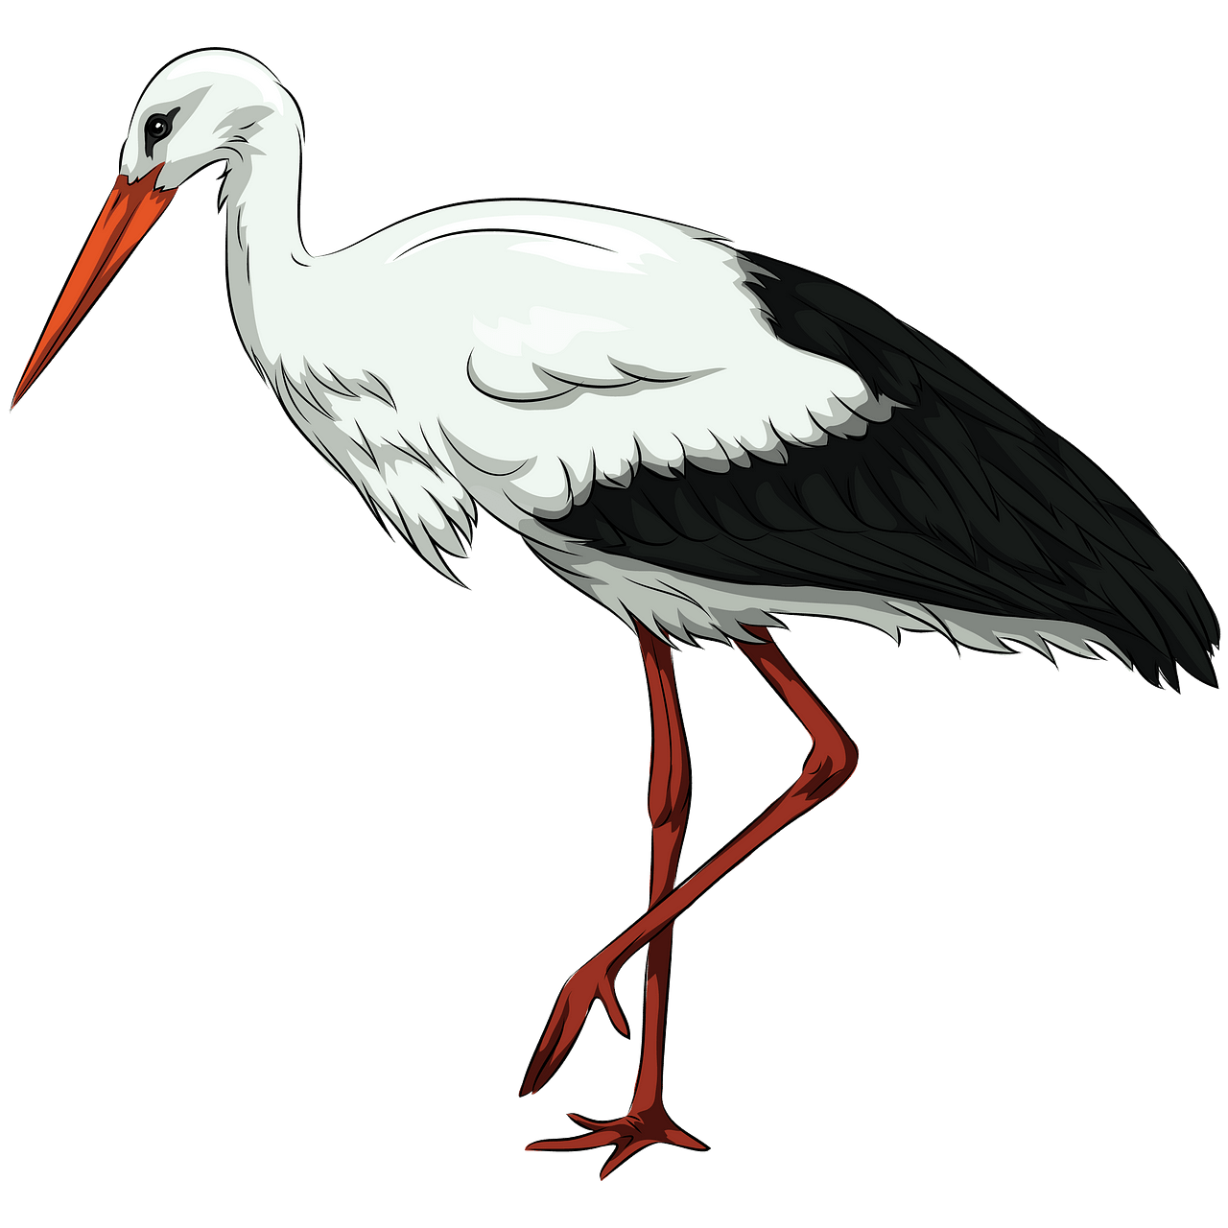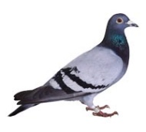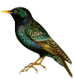
Лелека
Горобець
Голуб
Синиця
Снігур
Шпак

- Пригадай, де живуть ці тварини і заповни таблицю.
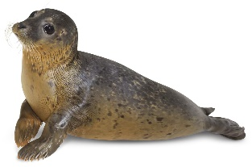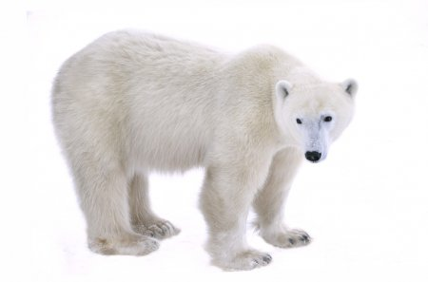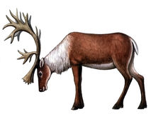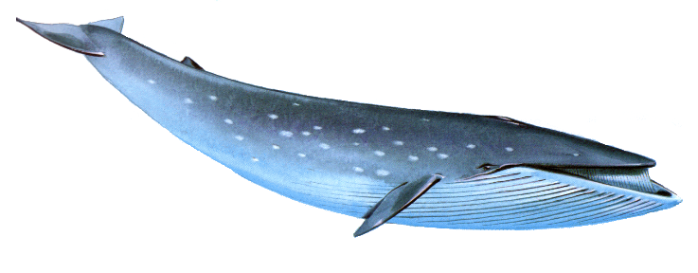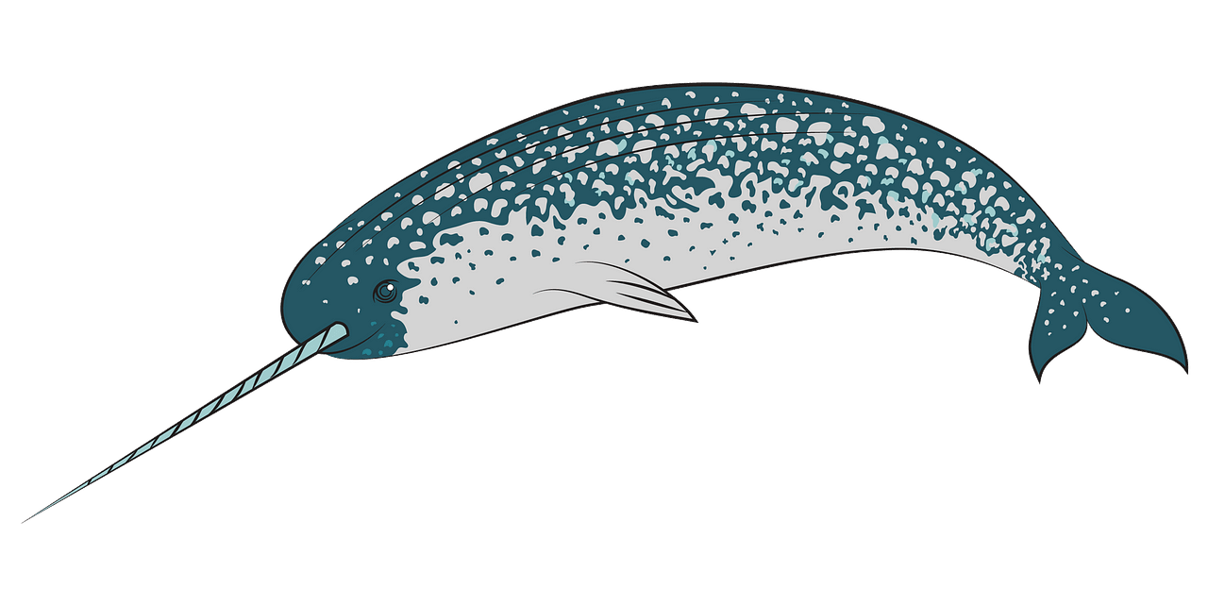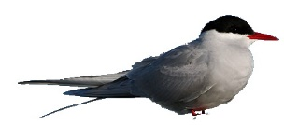
Тюлень
Морж
Полярний крячок
Пінгвін
Нарвал
Синій кит
Карибу
Білий ведмідь

Арктика
Антарктика
Арктика та Антарктика

- Прочитай твердження і визнач, правда це, чи ні. Постав + у відповідній колонці.
 | Правда | Ні
Поблизу полюсів взимку триває полярний день.
Під час полярної ночі можна спостерігати полярне сяйво.
Верхня частина айсберга набагато більша за ту, що під водою.
Якщо лід посипати сіллю, він швидше розтане.

- Розглянь діаграму з товарами та заповни таблицю.

Товар | Кількість
Молоко
Хліб
Батон
Сир
Кефір
Торт
Шоколад
Багет

8. Полічи загальну кількість молочних продуктів.

9. Взимку мені подобається.
__________________________________________________________________
__________________________________________________________________
__________________________________________________________________

10. Намалюй сніговика і придумай йому ім’я.

Чи все вдалося тобі від задуманого (обведи): Так Ні
11. Подивись роботу свого товариша та усно оціни її. Для цього продовж речення:
- У твоїй роботі мені найбільше сподобалося…
- Я б ще запропонував/запропонувала тобі…

Самооцінювання
Обведи смайлик, який відображає твої почуття

Завдання для мене були:

Дуже легкі
Легкі
Складні
Дуже складні
Не знаю

Оцінювання вчителем
++ має значні успіхи;
+ демонструє помітний прогрес;
V потребує допомоги;
! потребує значної уваги і допомоги

